Учитель школы №2070 стал победителем конкурса «Pro100ГИА»
10.02.2025
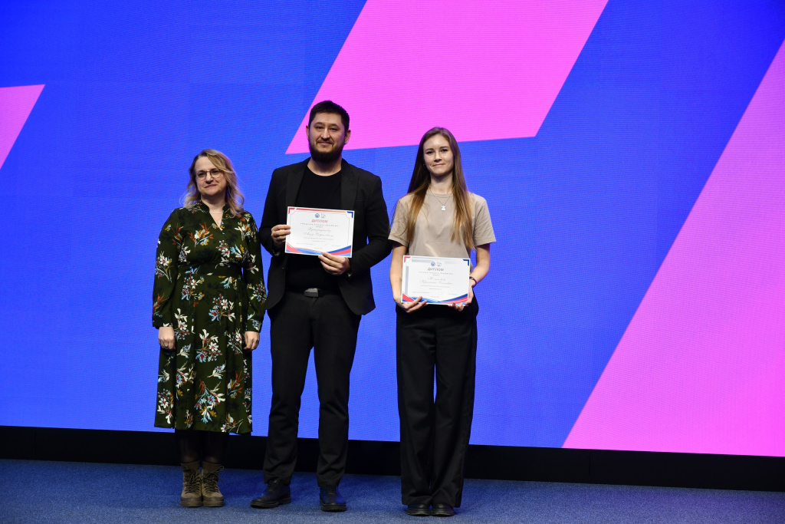

Конкурс «Pro100ГИА» проходит ежегодно для педагогов столичных образовательных комплексов по одиннадцати предметам. В этом году было подано более 170 заявок, а финалистами стали 54 учителя из 43 школ. Аяз Хуснутдинов учитель математики образовательной площадки «Энергия» стал победителем по своему предмету.
«Основная цель конкурса – поиск новых и эффективных педагогических решений и практик для достижения обучающимися наилучшего результата. Участники делятся своими опытом с коллегами на городском уровне, а лучшие разработки могут быть внедрены в образовательную систему. Я очень рад, что стал победителем в своей номинации. Мне приятно, что экспертная комиссия высоко оценила методические приемы, которые я использую в своей деятельности», - поделился Аяз Хуснутдинов.
Конкурс проходил в 2 этапа: дистанционно в формате подготовки видеоурока и очно с разбором и представлением кейса по определенной теме. Для дистанционного формата Аяз подготовил материал по решению математических задач с векторами и объяснению как просто и быстро это сделать, а главное запомнить.
Поздравляем учителя школы №2070 с первым местом, желаем новых успехов, побед и профессионального роста.

Адрес страницы: http://kommynarka.mos.ru/presscenter/news/detail/12800795.html
Управа района Коммунарка города Москвы

